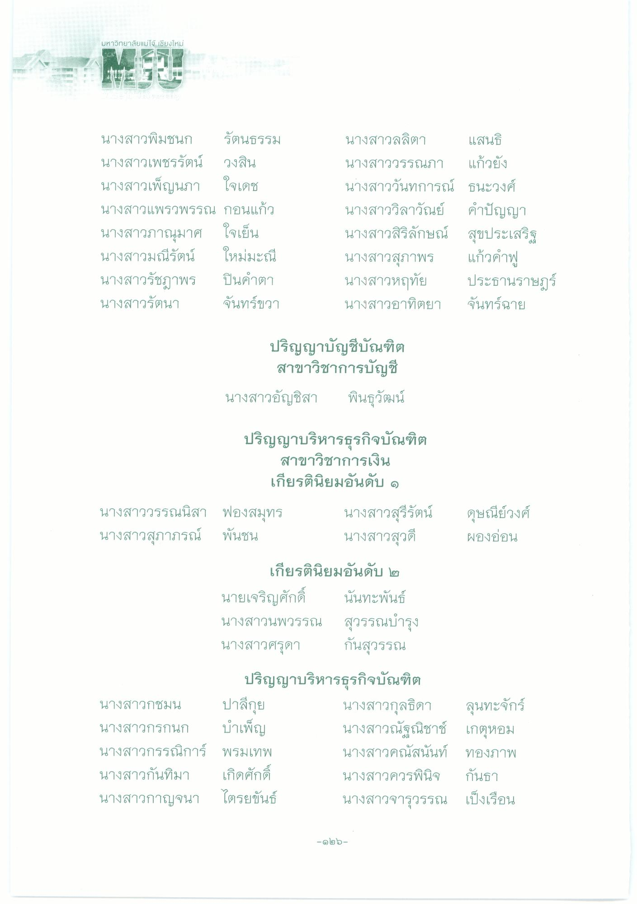
มหาวิทยาลัยแม่โจ้ เชียงใหม่
นางสาวพิมชนก รัตนธรรม นางสาวเพชรรัตน์ วงสิน นางสาวเพ็ญนภา ใจเดช นางสาวแพรวพรรณ กอนแก้ว นางสาวภาณุมาศ ใจเย็น นางสาวมณีรัตน์ ใหม่มะณี นางสาวรัชฎาพร ปินคําตา นางสาวรัตนา จันทร์ขวา
นางสาวลลิตา แสนธิ นางสาววรรณภา แก้วยัง นางสาววันทการณ์ ธนะวงศ์ นางสาววิลาวัณย์ คําปัญญา นางสาวสิริลักษณ์ สุขประเสริฐ นางสาวสุภาพร แก้วคําฟู นางสาวหฤทัย ประธานราษฏร์ นางสาวอาทิตยา จันทร์ฉาย
ปริญญาบัญชีบัณฑิต
สาขาวิชาการบัญชี นางสาวอัญชิสา พินธุวัฒน์
ปริญญาบริหารธุรกิจบัณฑิต
สาขาวิชาการเงิน เกียรตินิยมอันดับ ๑
นางสาววรรณนิสา ฟองสมุทร นางสาวสุภาภรณ์ พันชน
นางสาวสุรีรัตน์ นางสาวสุวดี
ดุษณีย์วงศ์ ผองอ่อน
เกียรตินิยมอันดับ ๒ นายเจริญศักดิ์ นันทะพันธ์ นางสาวนพวรรณ สุวรรณบํารุง นางสาวศรุดา กันสุวรรณ
ปริญญาบริหารธุรกิจบัณฑิต นางสาวกชมน ปาลีกุย
นางสาวกุลธิดา ลุนทะจักร์ นางสาวกรกนก บําเพ็ญ
นางสาวณัฐณิชาช์ เกตุหอม นางสาวกรรณิการ์ พรมเทพ
นางสาวคณัสนันท์ ทองภาพ นางสาวกันทิมา เกิดศักดิ์
นางสาวควรพินิจ กันธา นางสาวกาญจนา ไตรยขันธ์
นางสาวจารุวรรณ เป็งเรือน
- ดู โ๒๖

